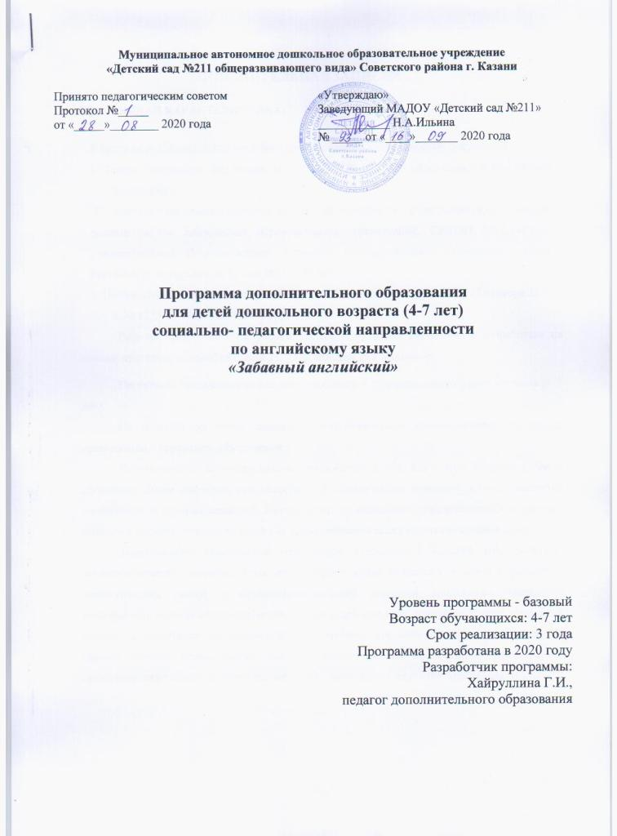

ПОЯСНИТЕЛЬНАЯ ЗАПИСКА

ОБЩАЯ ХАРАКТЕРИСТИКА

В программе соблюдены положения законодательных и нормативных документов:
- Закона Российской Федерации от 26.12.2012 № 273 «Об образовании в Российской Федерации»;
- Постановление Главного государственного санитарного врача Российской Федерации от 29 сентября 2020 г. № 28 «Об утверждении СанПиН 2.4.3648-20 «Санитарно-эпидемиологические требования к организации воспитания и обучения, отдыха и оздоровления детей и молодежи».
- Приказа Министерства образования и науки Российской Федерации от 17 октября 2013 г. № 1155 «О введении ФГОС ДО»
- Приказ Министерства образования и науки Российской Федерации от 29 августа 2013 года №1008 «Об утверждении порядка организации и осуществления образовательной деятельности по дополнительным общеобразовательным программам».
Рабочая программа по обучению английскому языку составлена и разработана на основе программ и пособий: Бонк Н. «Английский для малышей»
Программа предназначена для детей среднего и старшего дошкольного возраста (4-7 лет).
По содержанию имеет социально-педагогическую направленность; по форме организации – кружковое объединение.
Педагогическая целесообразность заключается в том, что в этом возрасте ребёнок способен к более или менее продолжительной концентрации внимания, у него появляется способность к целенаправленной деятельности, он овладевает определенным лексическим запасом и запасом речевых моделей для удовлетворения своих коммуникативных нужд.
Актуальность: иностранный язык сегодня становится в большей мере средством жизнеобеспечения общества. Роль иностранного языка возрастает в связи с развитием экономических связей, с интернационализацией народной дипломатии. Овладение иностранным языком на элементарном уровне в детском саду выступает в качестве первой ступени в реализации стратегической цели учебного предмета «Иностранный язык». На данной ступени закладываются основы коммуникативной компетенции. Предлагаемая программа направлена на создание базы для дальнейшего изучения иностранного языка в начальной школе. Раннее обучение иностранному языку создает прекрасные возможности для того, чтобы вызвать интерес к языковому и культурному многообразию мира, уважение к языкам и культурам других народов, способствует развитию коммуникативно-речевого такта. Роль иностранного языка на ранней ступени обучения особенно неоценима в развивающем плане. Изучение иностранного языка в раннем возрасте особенно эффективно, так как именно дети дошкольного возраста проявляют большой интерес к людям иной культуры, эти детские впечатления сохраняются на долгое время и способствуют развитию внутренней мотивации изучения первого, а позже и второго иностранного языка. В целом, раннее обучение неродному языку несет в себе огромный педагогический потенциал как в плане языкового, так и общего развития.
Новизна предлагаемой программы состоит в том, что при обучении английскому языку пристальное внимание уделяется выработке коммуникативных способностей.
Основные функции иностранного языка на раннем этапе его изучения:

- развитие общей речевой способности детей дошкольного возраста, в их самом элементарном филологическом образовании,
- формирование их способностей и готовности использовать именно иностранный язык как средство общения, как способ приобщения к другой национальной культуре и как действенное средство непрерывного языкового образования, воспитания и разностороннего развития личности ребенка.
  - ЦЕЛЬ:
Программа направлена на воспитание интереса овладения иностранным языком, формирование гармоничной личности, развитие психических процессов, познавательных и языковых способностей, способствует развитию активной и пассивной речи, правильному звукопроизношению на осознанном уровне.

ОБЩИЕ ЗАДАЧИ ПРОГРАММЫ:
Обучающие:
•
Учить детей правильному произношению иностранных слов.
    - Вводить в разговорную речь основные речевые конструкции и на их основе учить самостоятельному построению несложных фраз.
    - Обогащать языковой словарь ребенка словами об окружающем мире.

    - Формировать первичные навыки диалогической и монологической речи на английском языке;
    - Разучивать доступные пониманию детей рифмовки, считалочки, песенки.
    - Научить детей общаться по-английски между собой или со взрослыми в пределах четко продуманной игровой или семейно - бытовой ситуации. Развивающие:
    - Развивать у детей интерес к изучению английского языка.
    - Развивать инициативность в обучении английскому языку.
    - Развивать у детей устойчивое внимание, уверенность в собственных
силах.
    - Побуждать детей к общению с педагогом и друг с другом на
английском языке.

Воспитательные:
    - Воспитывать интерес и уважение к традициям и обычаям других народов на материале стихов, песенок; желания и умения войти в мир другой языковой культуры.
    - Воспитывать коммуникативную личность, развивать y детей навыки общения.

Формы и режим образовательной деятельности
Формой осуществления образовательного процесса являются учебные группы с постоянным составом, организованные по возрастному принципу (дети от 4 до 5 лет; дети от 5 до 6 лет). Набор детей в группы свободный; единственным условием является соответствующий возраст воспитанников.
Основание для отчисления – заявление родителей.

Продолжительность | Периодичность в  неделю | Количество часов  в неделю | Количество часов  в год
Дети 4 – 5 лет:  20 мин. | 2 раза | 40 мин./2 ак. часа | 64
Дети 5 – 6 лет:  25 мин. | 2 раза | 50 мин./2 ак. часа | 64

ЭТАПЫ РЕАЛИЗАЦИИ ПРОГРАММЫ
Модифицированная программа «Английский язык для дошкольников» реализуется в четыре этапа:

- этап: диагностический.
Цель: набор детей в группы, мониторинг проведения на начало учебного года, окончательное формирование состава групп.
- этап: адаптационный.
Цель: вхождение в деятельность, налаживание коммуникации внутри группы, объединение, адаптация детей.
- этап: развивающий.
Цель: организация и проведение развивающей образовательной деятельности.
- этап: итоговый

ПРОГНОЗИРУЕМЫЕ РЕЗУЛЬТАТЫ
В итоге реализации программы могут быть отмечены следующие целевые ориентиры развития детей:
− Может активно использовать имеющийся словарный запас:
− Умеет пользоваться грамматическими конструкциями (речевые образцы (выражения)): Я… (имя); Мне (возраст); Я вижу… ; Я умею… ; Я люблю… ; Я имею… ;
− Фонетически грамотно произносит звуки, отличные от русских;
− Умеет внимательно слушать речь педагога, перевод ее, опираясь на ключевые слова;
− Может разыгрывать небольшие сценки на английском языке с использованием игрушек;
− Переводит слова с русского языка на английский и наоборот;
− Показывает картинку с названным словом, называет, что или кто изображен на картинке;
− Правильно использует слова и выражения в игровой деятельности;
− Задает и отвечает на вопросы

− Участвует в составлении диалогов;
− Использует в деятельности считалочки, рифмовки.

СИСТЕМА ОТСЛЕЖИВАНИЯ И ОЦЕНИВАНИЯ ОБРАЗОВАТЕЛЬНОГО ПРОЦЕССА

Критерии:

Диалогическая речь.
Высокий уровень: задает более 2х вопросов, вопросы правильно сформулированы, ответы дает четкие, используя полные и краткие предложения.
Средний уровень: задает менее 2х вопросов, вопросы условно-правильные, ответы нечеткие, условно-правильные (не нарушающие смысла, но содержащие лексические и грамматические ошибки).
Низкий уровень: не задает вопроса, ответы неправильные (нарушающие смысл и с ошибками).

Монологическая речь.
Высокий уровень: учитывается общее количество фраз, построенных по различным моделям, речь корректная, содержит 3 и более фраз.
Средний уровень: речь условно-правильная (есть лексические и грамматические ошибки), 2-3 фразы.
Низкий уровень: не дает ответа.

Аудирование
Высокий уровень: правильно передает содержание сказанного, отгадывает загадку.

Средний уровень: условно-правильно передает содержание сказанного (не нарушающие смысла, но содержащие лексические и грамматические ошибки ответы), отгадывает загадку.
Низкий уровень: не понимает, о чем шла речь, не отгадывает загадку.

Лексические навыки
Высокий уровень: лексический запас соответствует программным требованиям, называет все лексические единицы по каждой теме, не испытывая при этом затруднений.

Средний уровень: лексический запас не соответствует программным требованиям, называет более 60% лексических единиц по каждой теме, испытывает при этом затруднения.
Низкий уровень: лексический запас не соответствует программным требованиям, называет менее 60% лексических единиц по каждой теме, испытывает при этом серьезные затруднения.

Грамматические навыки.
Высокий уровень: имеет предусмотренный программой запас знаний, умеет их использовать для решения поставленных перед ним задач, справляется с заданием самостоятельно, без посторонней помощи и дополнительных (вспомогательных) вопросов. Ответы дает четкие, используя полные и краткие предложения, вопросы правильно сформулированы.
Средний уровень: имеет предусмотренный программой запас знаний, умеет их использовать для решения поставленных перед ним задач. Однако требуется помощь (подсказка) педагога, вспомогательные вопросы. Ответы нечеткие, условно-правильные (содержащие грамматические ошибки), вопросы условно-правильные.
Низкий уровень: дети не имеют предусмотренного программой запаса знаний, испытывают затруднения при их использовании. Помощь педагога и вспомогательные вопросы не оказывают значительно влияния на ответы, дети не всегда справляются с заданием или не справляются совсем, часто отмалчиваются, отказываются выполнять задания или выполняют с серьезными ошибками, соглашаются с предложенным вариантом, не вникая в суть задания.

Фонетические навыки.
Высокий уровень: произношение звуков соответствует программным требованиям, все звуки произносит четко и правильно, не испытывая при этом затруднений.
Средний уровень: произношение звуков частично соответствует программным требованиям, не все звуки, произносит четко и правильно, испытывая при этом затруднения.
Низкий уровень: произношение звуков не соответствует программным требованиям, многие звуки произносит неправильно, испытывает при этом серьезные затруднения, отказывается произносить заданные звуки.

1.6. СТРУКТУРА И СОДЕРЖАНИЕ ПРОГРАММЫ

При распределении разделов программы учитывались основные принципы дидактики, возрастные и психофизиологические особенности детей. Содержание программы состоит из тем, позволяющих варьировать занятия внутри темы. Оно включает в себя ситуации на английском языке, языковой материал, речевые умения.
Технология обучения дошкольников английскому языку включает в себя следующие разделы:
− формирование фонетических навыков: овладение артикуляцией и интонацией (обучение фонетике не ограничивается имитацией, а сознательно сопоставляет интерферирующие звуки родного и иностранного языка, добивается осознания различия звуков двух языков, а затем правильного произношения);
− формирование лексических навыков: обогащение словарного запаса;
− освоение грамматического строя речи на основе речевых образцов, которые употребляются функционально, т.е. для выражения коммуникативного намерения говорящего;
− формирование навыков аудирования - восприятия текстов на слух;
− формирование диалогической и монологической речи.
Обучение английскому языку дошкольников осуществляется только устным путём, без привлечения чтения и письма, чтобы, во - первых, избежать больших трудностей на начальной ступени обучения, во - вторых, чтобы графика иностранного языка не пересекалась с русской и не затрудняла обучение чтению и письму на родном языке.

Использование естественной для детей этого возраста физической, игровой и познавательной деятельности делает возможным эффективное обучение при сохранении психического и физического здоровья детей.
Использование игры как основного вида деятельности обеспечивает заинтересованность детей при восприятии материала, а также снимает возможные языковые трудности. Доступность и посильность обеспечивается четким отбором тем, которые интересны для детей дошкольного возраста и яркой привлекательной наглядностью.
Чередование различных видов работы, постоянная физическая активность детей способствуют тому, что мозг ребенка не утомляется, а переключается на другой вид деятельности.
Содержание обучения дошкольников английскому языку включает в себя реализацию целей и задач при одновременном удовлетворении познавательных и коммуникативных потребностей детей, требует адекватного отбора и организации обучения. В содержание обучения включаются:
- базовые речевые образцы, отражающие игровые и реальные отношения в речи;

- средства для моделирования этих образцов; (набор существительных, отражающих основные принципы деятельности, глаголы, отражающие основные движения, состояния и действия с предметами, прилагательные и наречия, обозначающие качества предметов и явлений; так же скороговорки, стихи, считалки, песни, сказки; диалоги и монологические тексты, аудитивные тексты, игры).

Принципы работы:
− использование средств поощрения;
− системное введение лексики по схеме: первое занятие - 4 слова, второе занятие-закрепление, последующие занятия - активизация с использованием речевых конструкций плюс 3-4 новых слова;

− учет особенностей кратковременной памяти детей на данном этапе развития, системное возвращение к ранее пройденному материалу и включение его в последующие занятия;
− обязательное обучение как усеченным, так и полным речевым структурам, что способствует развитию навыков говорения;
− предпочтение группового обучения; введение парного обучения как важнейшего элемента успешного обучения говорению (такая работа помогает установить благоприятный психологический климат в группе и снимет языковые барьеры);

Виды работы:

- Работа над произношением (сказки, скороговорки, рифмовки, зарядки, жестикулирование).
- Работа с предметами (диалог с игрушкой, описание игрушки, игры, сказки).
- Работа с картинкой (описание, детализация, рассказ, диалог, игры, сравнение, воображение с прогнозированием).
- Разучивание песен, стихов, считалок, скороговорок, рифмовок, соревнования в командах и парах.
- Подвижные игры: игры с мячом, «цепочка» с игрушкой, зарядки, физкультминутки, хороводы, команды в движении.
- Спокойные игры: загадки, кроссворды, лото.
- Творческие и ситуативные игры: ролевые игры, интервью, бытовые сюжеты.
- Инсценировка коротких рассказов и пьес.
- Воспроизведение ситуативных диалогов.
Итоговые мероприятия: выступления на праздниках ДОУ, открытый показ образовательной деятельности, инсценирование сказок.

 | Месяц | Тема | Содержание | Количес тво часов
1. | Октябрь | Приветствие.  - Знакомство со страной изучаемого языка.  - Изучение речевых структур  «Hello, Hi»  - Изучение речевых структур  «Goodbye,Bye»  - Изучение употребления фраз со взрослыми и со сверстниками, знакомство с Teddy bear. | «Hello», «Hi», «Good bye», «Bye» «yes»,  «no», «I».  Песня «Hello,Hello»,  Игра «Little frog». | 6
2. | Ноябрь | Что я знаю о себе.  - Знакомство с вопросом What is your name? и ответом на него «My name is…..»  - Where are you from? I’m from… | вопросы (What is your name? My name is…..)  I’m from Russia | 10
3. | Декабрь | Моя семья.  - 1. Изучение слов: «Mother, Father, Daughter, Son» Изучение слов:  «Grandmother, Grandfather, brother, sister»  - Закрепление изученного материала с помощью песни  «My family» | Лексика по теме «Семья», члены семьи. диалог «Who is this?» - «It; s my mother».  Песня «My family».  Песня «Happy birthday».  Песня «My dear, dear Mummy», стихотворение  «Моя семья». | 8
Календарно- тематическое планирование

4. | Январь | Счет 1-5;  6-10 | Числительные от 1 до 5; 6-10. Речевая структура: «How old are you?», «I am five (six)».  рифмовка «One-a cat». Игра зарядка  «Handsup, handsdown». | 6
5. | Февраль | Части тела.  - «Head, eyes, nose, mouth, ears»  - «Body, arms, legs, fingers»  - I can jump… | Лескика по теме «Части тела»,  Песня : «Head and shoulders…»  Игра « Please,show me» Глаголы восприятия и движения see,hear,eat … | 6
6. | Март | Животные.  - Изучение слов по теме:  «Домашние животные»  - Изучение слов по теме:  «Дикие животные»  Мои игрушки.  - Введение лексики по теме: «A doll, a ball, a car, a truck, a baloon, a ship, a byke».  - Введение речевых оборотов: «This is a... I have got a... Is this a...? Have you got a … ?»  - Введение прилагательных, обозначающих размер:  «Big, little» | Игра  «Угадай животных по звукам» стихотворение  «Teddy Bear» мультфильм «A monkey»  Речевые обороты «I have got a cat», «It, s a bear».  диалог «Do you like this cat? », «Yes, I do».  лексика по теме:  «A doll, a ball, a car, a truck, a baloon, a ship, a byke».  речевые обороты: «This is a... I have got a... Is this a...? Have you got a … ?» прилагательные, обозначающие размер:  «Big, little» | 10
7. | Апрель | Времена года.  Новая лексика по теме: «winter, spring, summer, autumn», Погода: sunny, cloudy, windy, cold.  Фрукты , овощи  Fruits and vegetables. | Лексика на тему: «winter»  Лексика на тему «spring»  Лексика на тему: «summer»  Лексика на тему« autumn»  Погода во все времена года.  Названия фруктов и овощей.  Apple…; tomato…  Песня «One potato» | 10

8. | Май | Цвета.  - Разучивание цветов: «red, green, yellow, brown.»  Разучивание цветов: «black, blue, white, orange» | лексика по теме: «red, green, yellow, brown, black, blue, white, orange»; речевые конструкции типа «it is (red), What color is it? The pig is pink»  «This dog is white. That dog is black», речевой оборот «I have got…». | 8
Итого |  |  |  | 64

Материально-техническое оснащение

- Интернет ресурсы
- Демонстрационный и раздаточный материал
- Наглядно-методический материал
- Дидактические игры
- Игрушки
- Кубики
- Аудиозаписи
- Песенки для малышей
- Стишки, рифмовки.
- Карточки c буквами.
- Карточки c цифрами.
- Карточки с изображением животных,
- Карточки с изображением человека
- Карточки с изображением предметов
- Карточки с изображением времен года
- Плакат c английским алфавитом.
- Атрибуты для имитационных игр
- Учебный набор цифр, букв и знаков с магнитным креплением
Технические средств
  - Музыкальный центр 2.3.Фортепиано 2.4.Ноутбук 2.5.Интерактивная доска

СПИСОК ЛИТЕРАТУРЫ

Литература для организации педагогического процесса:

- Бонк Н. Английский для малышей. - М., 2006.
- Евсеева М.Н. Программа обучения английскому языку детей дошкольного возраста. - Панорама, 2006.
- Захарченко И. Начнем учить английский. – РГПУ, 1999.
- Клеменьтьева Т.Б. Счастливый английский. Занимательные игры и упражнения. - Дрофа, 1995.
- Конышева А.В. Английский для малышей, - С-Пб, 2003.
- Сказки книжки на английском «Айрис пресс»- Москва
- Шишкова И.А., М.Е. Вербовская «английский для дошкольников», Росмэн, 2002.
- Welcome, E. Gray, V. Evans, Express Publishing, 2001 (c карточками ).
- English rhymes for children. В.А. Верхогляд. Издательство: М., Просвещение, 1992,
- 80с.

Ресурсы ИНТЕРНЕТ:
  - http://www.dreamenglish.com/family
  - http://www.englishhobby.ru
  - http://englishhobby.ru/english_for_kids/methods/games/lotto/
  - http://www.storyplace.org/preschool/other.asp
  - http://www.preschoolrainbow.org/preschool-rhymes.htm
  - http://www.freeabcsongs.com/
  - http://www.kidsknowit.com/educational-song

